Лабораторная работа №1
  - Установка операционной системы Linux
Липатников Андрей
2026-10-07
Аннотация
В данном отчёте представлены результаты выполнения лабораторной работы по теме «Установка операционной системы Linux».
В ходе работы была установлена Fedora 41 (Sway) на виртуальную машину VirtualBox, выполнена базовая настройка системы, установлены средства разработки и документации, а также Guest Additions.
Сделаны выводы о достижении поставленной цели.
Содержание

1. Введение

1.1 Актуальность
Изучение операционных систем требует работы в воспроизводимой и безопасной среде: установка и настройка дистрибутива Linux на реальном оборудовании сопряжена с риском нарушить работу основного устройства пользователя. Виртуализация (VirtualBox) решает эту проблему — позволяет разворачивать изолированные системы и экспериментировать без последствий. Fedora выбрана как современный дистрибутив с актуальными версиями инструментов, а минимальная среда Sway даёт лёгкое рабочее окружение без избыточных графических сервисов. Кроме того, для выполнения всех последующих лабораторных работ курса необходимо заранее подготовленное окружение: система контроля версий, компиляторы и средства генерации документации — их установка входит в данную работу.

1.2 Объект и предмет исследования
- Объект исследования: процесс развёртывания операционной системы Linux в изолированной виртуальной среде.
- Предмет исследования: процедуры установки Fedora 41 (Sway) на виртуальную машину VirtualBox и настройки минимально необходимого набора сервисов для дальнейшей работы.

1.3 Цель работы
Приобретение практических навыков установки операционной системы на виртуальную машину, настройки минимально необходимых для дальнейшей работы сервисов.

1.4 Задачи
- Установить Fedora 41 (Sway) на виртуальную машину VirtualBox.
- Настроить систему: обновления, раскладка клавиатуры, SELinux.
- Установить средства разработки (development-tools, DKMS).
- Установить программное обеспечение для создания документации (pandoc, TeX Live).
- Установить Guest Additions.
- Выполнить домашнее задание (анализ dmesg).

2. Теоретическая часть
Fedora — дистрибутив Linux, разрабатываемый сообществом Fedora Project и спонсируемый Red Hat. Отличается свежими версиями пакетов и поддержкой новых технологий.
Sway — тайловый оконный менеджер для Wayland, совместимый с i3.
VirtualBox — программа виртуализации, позволяющая запускать несколько ОС на одном компьютере.

3. Материалы и методы
- ОС хоста: Windows 11
- Виртуальная машина: VirtualBox 7.0+
- Гостевая ОС: Fedora 41 (Sway)
- Инструменты: dnf, dmesg, nano, tmux, mc

3.1 Схема выполнения работы
Работа выполняется в следующей последовательности:
- Установка Fedora 41 (Sway) на виртуальную машину VirtualBox.
- Установка DKMS и Guest Additions (монтирование образа, сборка модуля ядра).
- Проверка модуля vboxguest.
- Базовая настройка системы: обновления, перевод SELinux в режим permissive, настройка раскладки клавиатуры.
- Установка средств разработки (development-tools) и утилит (tmux, mc).
- Установка средств документации (pandoc, TeX Live).
- Домашнее задание: анализ загрузки системы через dmesg.

4. Выполнение лабораторной работы

4.1 Создание точки монтирования
Создание папки /media для монтирования (рис. Рисунок 1).
Рисунок 1: Создание /media

4.2 Монтирование Guest Additions
Монтирование образа Guest Additions и просмотр содержимого (рис. Рисунок 2).
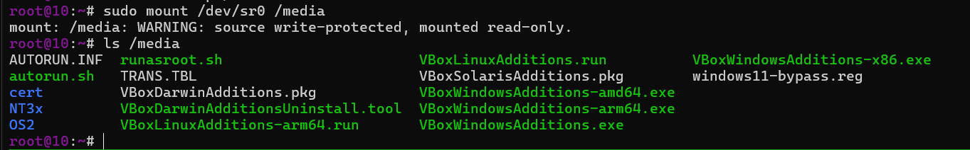
Рисунок 2: Монтирование Guest Additions

4.3 Установка DKMS
Установка пакета DKMS для сборки модулей ядра (рис. Рисунок 3).
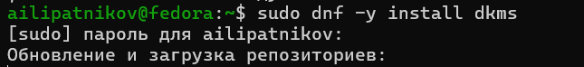
Рисунок 3: Установка DKMS

4.4 Проверка модуля vboxguest
Проверка загрузки модуля vboxguest (рис. Рисунок 4).
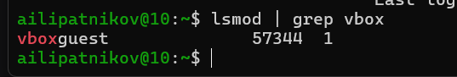
Рисунок 4: Проверка модуля vboxguest

4.5 Переход в режим суперпользователя
Переход в root для дальнейших действий (рис. Рисунок 5).
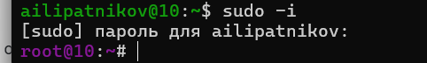
Рисунок 5: Переход в root

4.6 Обновление системы
Обновление всех пакетов (рис. Рисунок 6).
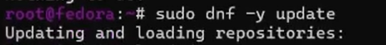
Рисунок 6: Обновление системы

4.7 Установка средств разработки
Установка группы пакетов development-tools (рис. Рисунок 7).
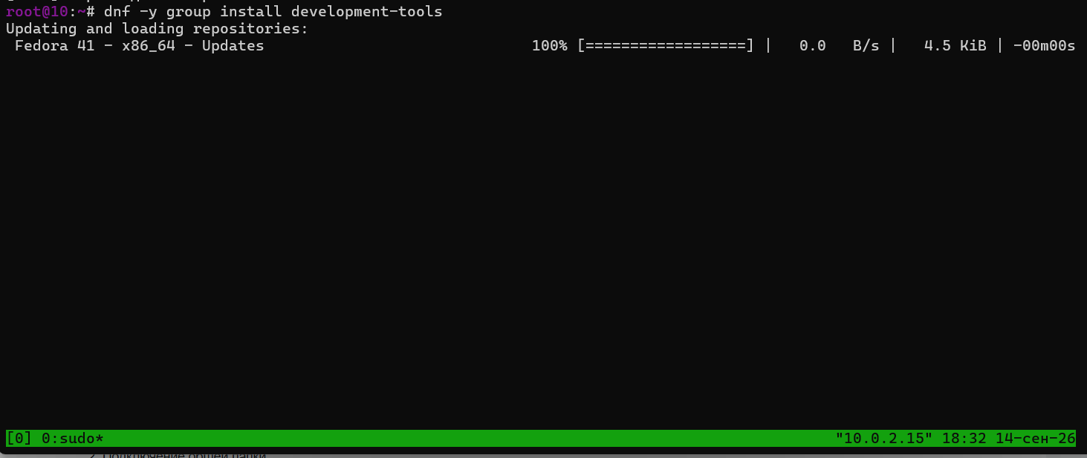
Рисунок 7: Установка development-tools

4.8 Установка tmux и mc
Установка полезных утилит для работы в консоли (рис. Рисунок 8).
Рисунок 8: Установка tmux и mc

4.9 Перевод SELinux в режим permissive
Настройка SELinux в режим permissive (рис. Рисунок 9). Полное отключение SELinux не выполнялось: в режиме permissive нарушения политики лишь фиксируются в журнале, что безопаснее для учебной среды.
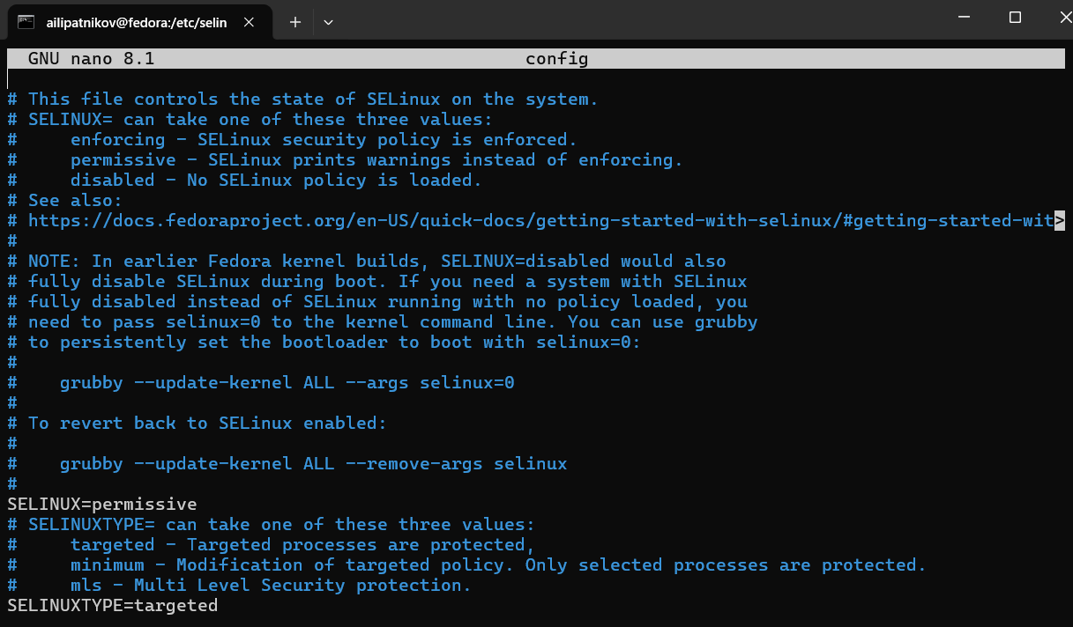
Рисунок 9: Настройка SELinux

4.10 Настройка раскладки клавиатуры
Настройка /etc/X11/xorg.conf.d/00-keyboard.conf (рис. Рисунок 10).
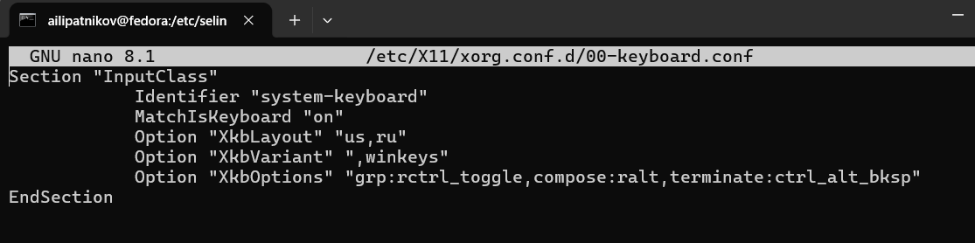
Рисунок 10: Настройка клавиатуры

4.11 Установка pandoc
Установка pandoc для работы с Markdown (рис. Рисунок 11).
Рисунок 11: Установка pandoc

4.12 Установка TeX Live
Установка TeX Live для создания PDF (рис. Рисунок 12).
Рисунок 12: Установка TeX Live

4.13 Домашнее задание: анализ dmesg
Анализ загрузки системы через dmesg (рис. Рисунок 13).
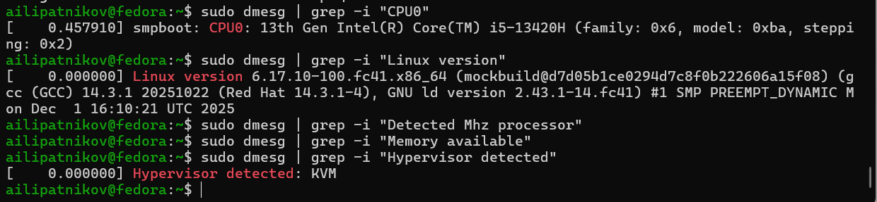
Рисунок 13: Анализ dmesg
Полученная информация:
- Версия ядра Linux: 6.17.10-100.fc41.x86_64
- Модель процессора (CPU0): Intel(R) Core(TM) i5-13420H
- Тип гипервизора: KVM
- Частота процессора: 2.1GHz
- Объём памяти: 16384MB

5. Результаты
В ходе работы были выполнены все задачи:
- установлена Fedora 41 (Sway) на VirtualBox;
- выполнена настройка системы (обновления, SELinux, клавиатура);
- установлены средства разработки (development-tools, DKMS);
- установлены Guest Additions;
- установлены pandoc и TeX Live;
- выполнено домашнее задание (анализ dmesg).

6. Обсуждение результатов
Все шаги выполнены в соответствии с методическими указаниями. Система установлена и настроена. Инструменты для создания документации готовы к работе. Ошибок при выполнении не возникло (кроме известной проблемы с kernel headers при установке Guest Additions, которая решается установкой DKMS).

7. Заключение
Цель работы достигнута. Приобретены практические навыки установки операционной системы на виртуальную машину, настройки минимально необходимых сервисов, установки средств разработки и документации.

8. Ответы на контрольные вопросы

Какую информацию содержит учётная запись пользователя?
- Имя пользователя (логин)
- UID (идентификатор пользователя)
- GID (идентификатор группы)
- Домашний каталог
- Командная оболочка (shell)
- Пароль (в зашифрованном виде в /etc/shadow)
- Дата создания и срок действия

Команды терминала

8.0.1 Получение справки по команде
man ls
ls --help

8.0.2 Перемещение по файловой системе
cd /home/user
cd ..
cd ~

8.0.3 Просмотр содержимого каталога
ls -la
ls -l /var/tmp

8.0.4 Определение объёма каталога
du -sh /home/user
du -h --max-depth=1 /var

8.0.5 Создание / удаление каталогов / файлов
mkdir new_folder
rm file.txt
rm -rf old_folder
touch new_file.txt

8.0.6 Задание определённых прав на файл / каталог
chmod 755 script.sh
chmod u+x script.sh
chown username:groupname file.txt

8.0.7 Просмотр истории команд
history
history 10
!123

Что такое файловая система? Примеры
Файловая система — способ организации, хранения и управления данными на накопителе.
Примеры:
- ext4 — журналируемая ФС Linux, высокая производительность.
- NTFS — ФС Windows, поддерживает права доступа, шифрование.
- FAT32 — старая ФС, ограничение файла 4 ГБ.
- Btrfs — современная ФС Linux, снимки, сжатие.

Как посмотреть, какие файловые системы подмонтированы?
mount
df -h
lsblk
findmnt

Как удалить зависший процесс?
ps aux | grep "имя_процесса"
kill PID
kill -9 PID
pkill -9 "имя_процесса"
killall -9 "имя_процесса"

Список литературы

